**Klasa VI**

**Matematyka**

Poniedziałek (04.05.2020)

Temat: Jaki to procent

1. Warto zobaczyć

<https://pistacja.tv/film/mat00168-obliczanie-ile-procent-jednej-liczby-stanowi-druga-liczba?playlist=275>

1. Wiadomości w podręczniku s. 144,145
2. Rozwiązać zadania 6-11

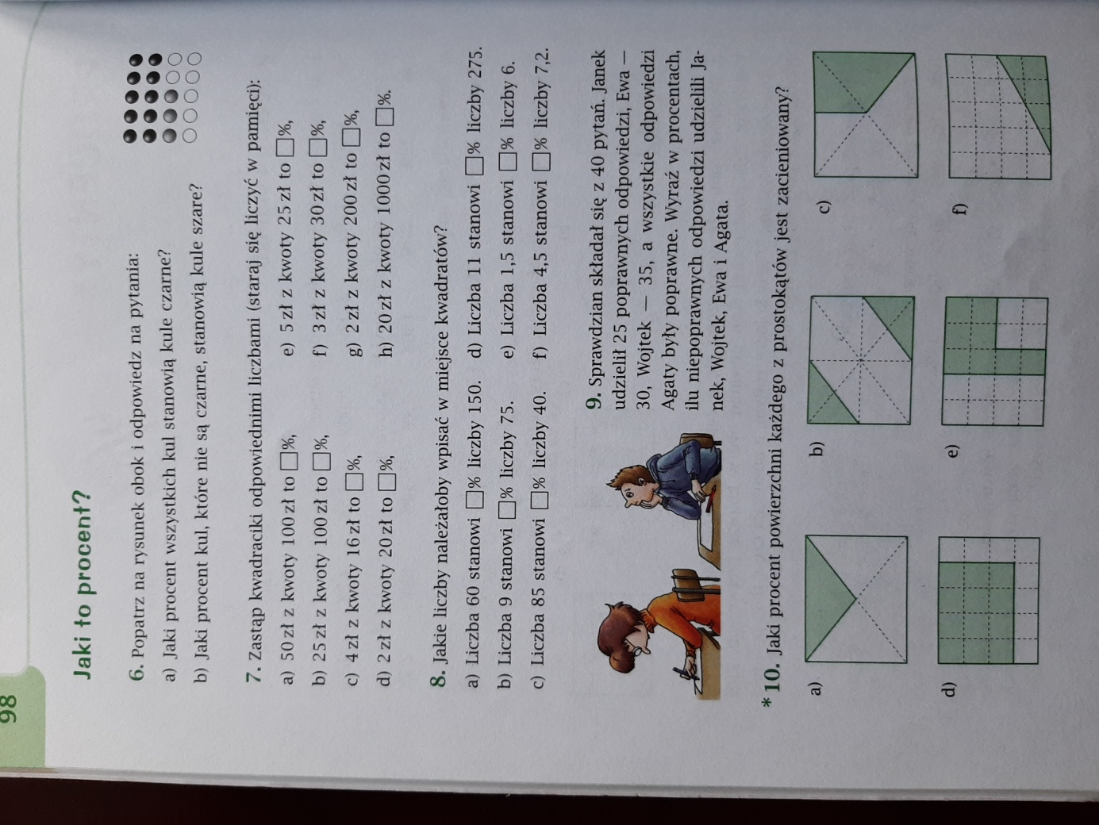

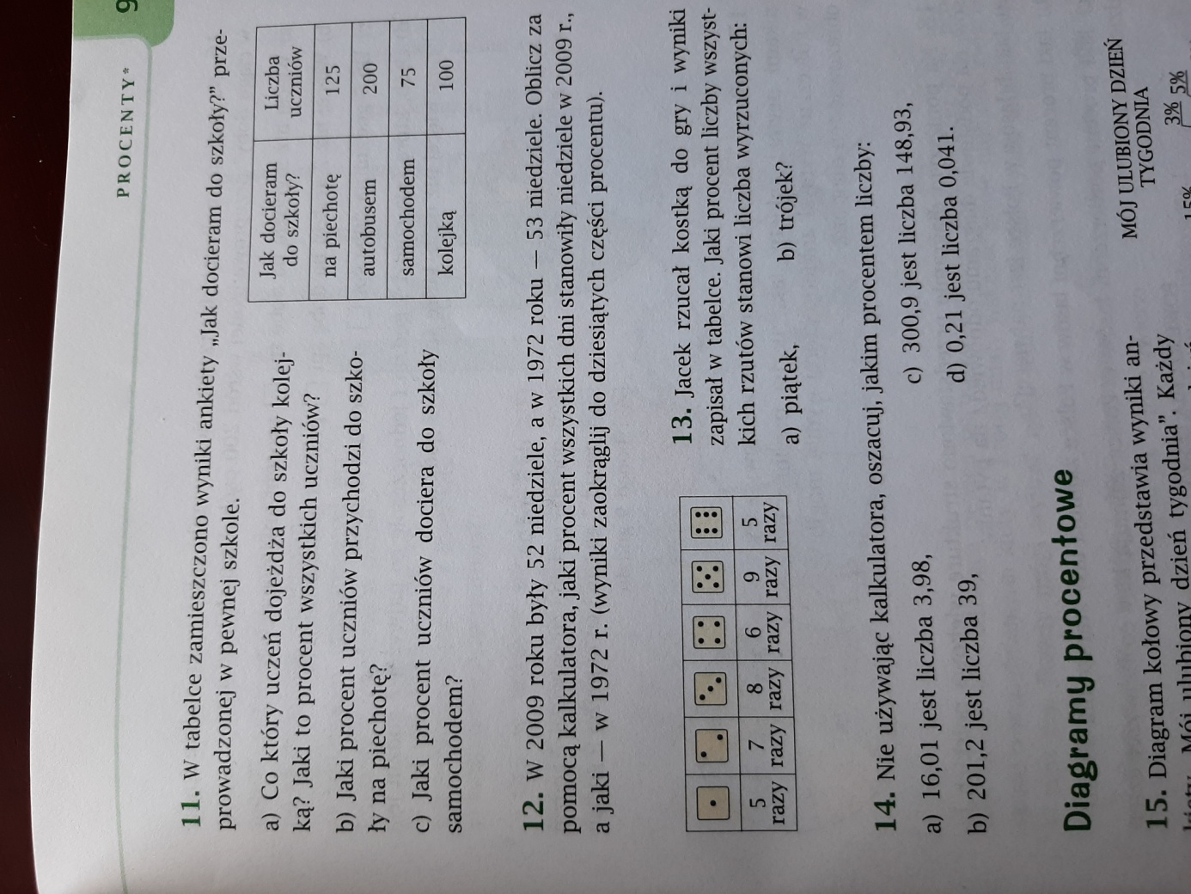

**Rozwiązania należy przesłać w poniedziałek do godziny 20:00**